**Фоторепортаж «День молодого избирателя в МБОУ «СШ № 35»**

**(деятельность региональной инновационной площадки**

***«Развитие единого правового образовательного пространства***

***в инновационном образовательном кластере»)***

**«Будущие избиратели? Здравствуйте!»**

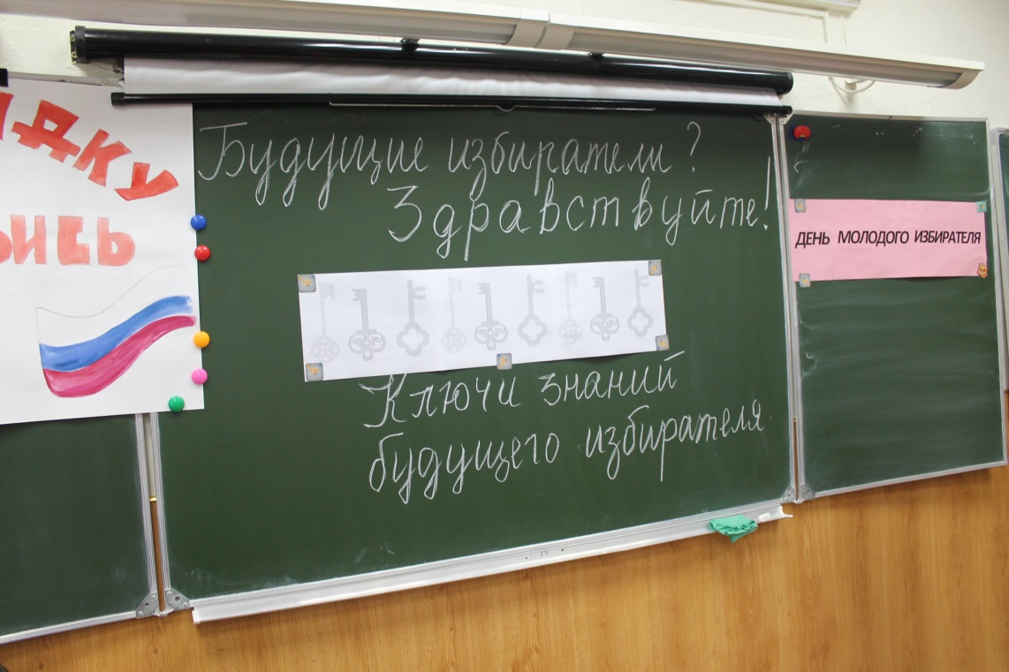

Так называлась финальная игра в форме квеста, посвященная Дню молодого избирателя, проведенная в школе (МБОУ СОШ № 35 города Смоленск.)

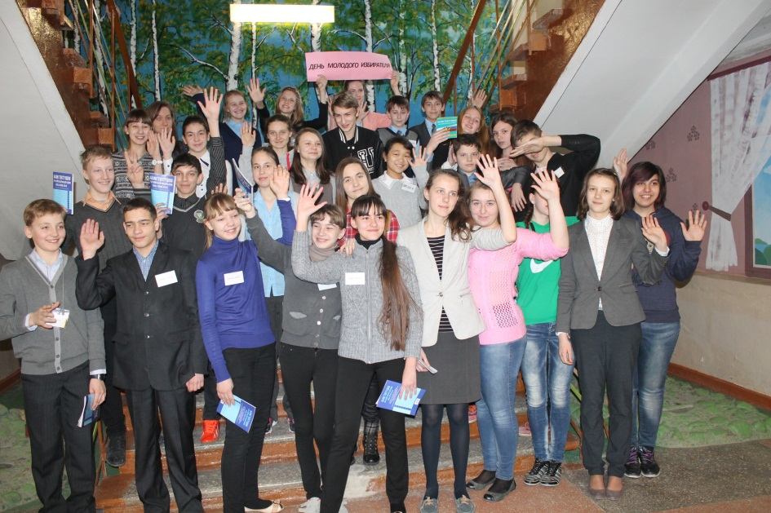

Инициативная группа одиннадцатиклассников, имеющая опыт участия в квесте, вместе с учителем истории и обществознания Терлецкой Ириной Павловной взялась за трудную задачу. Как привлечь внимание поколения четырнадцатилетних к политической жизни общества? Как связать знания, полученные на уроках, с реальной жизнью? Как дать почувствовать, что приятно быть эрудированным в сложных политических вопросах? Как объяснить значимость быть российским избирателем?

Разработка квеста – дело увлекательное, но требует большой предварительной подготовки и усилий группы организаторов. На определенном этапе стало ясно, что нужны в помощь 10-классники.

Предстояло различными средствами в игровой форме донести информацию будущим избирателям. Командам 7-8 классов предстояло решать ситуативные задачи, выполнять творческие работы, показывать командных дух в спортивном конкурсе, налаживать коммуникацию с незнакомыми людьми, пробовать себя в агитации, в роли лектора, оформлении избирательного плаката. Все команды выбрали названия и капитанов.

Главным источником информации в квесте тексты Конституции РФ, которые у ребят были с собой.

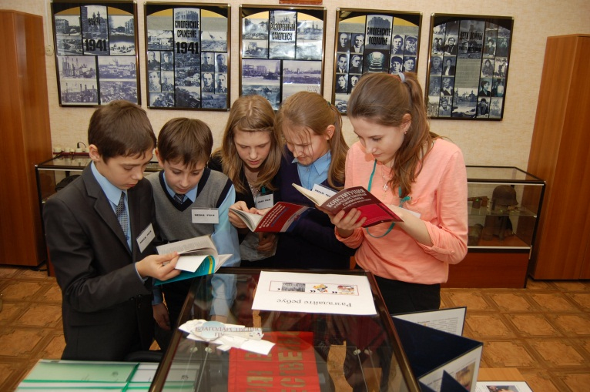Команда «Мечта» (7А класс) в поисках статьи о референдуме в РФ.

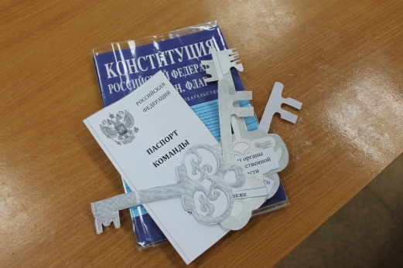Видеофрагмент об устройстве власти в субъектах Российской Федерации и организации выборов дал возможность настроиться на выполнение задания, содержал подсказки, так необходимые для получения «ключа знаний» каждой команде.

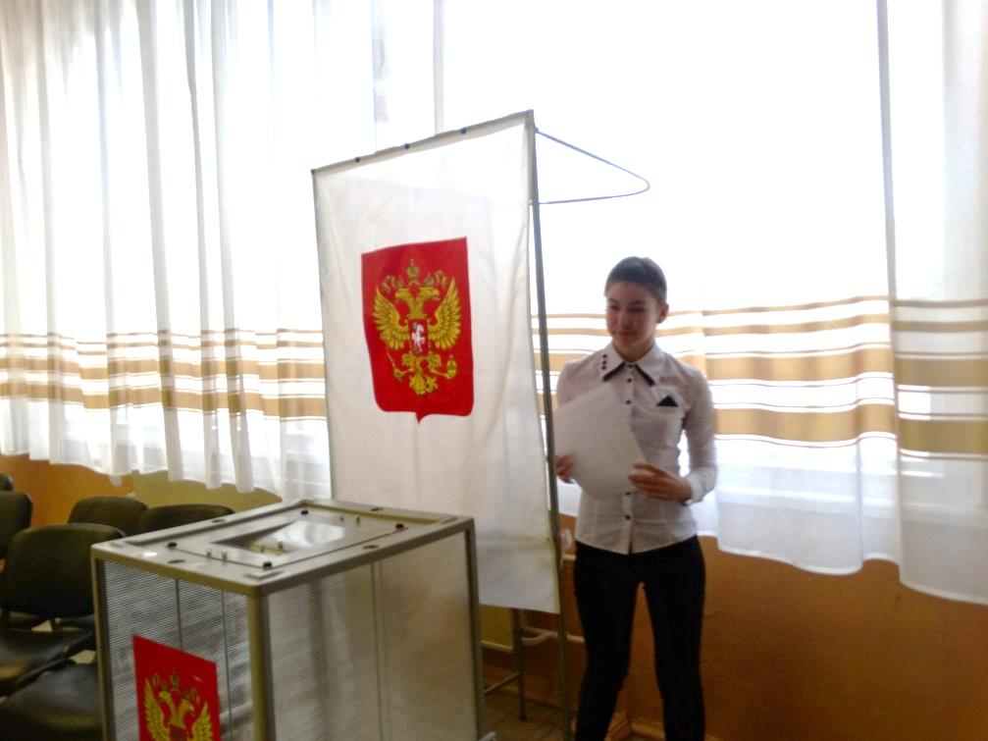Самые настоящие кабинки и урны для голосования увидели участники команд. Им предстояло пройти процедуру голосования, не допустив ни одной ошибки на каждом этапе.

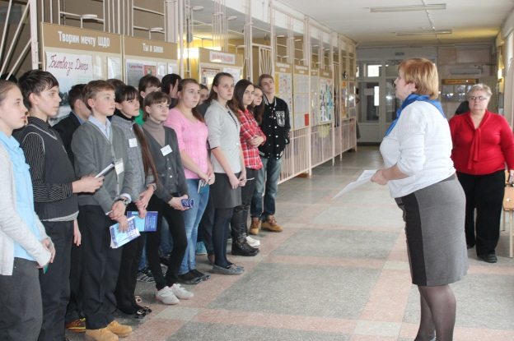Уже на старте квеста, на представлении легенды игры, стадо ясно, что участники должны ответить на важный и непростой для их возраста вопрос, а какие возможности участия в политике есть у гражданина России? Поэтому организаторы игры предусмотрели такие задания, которые на деле покажут эти возможности ребятам.

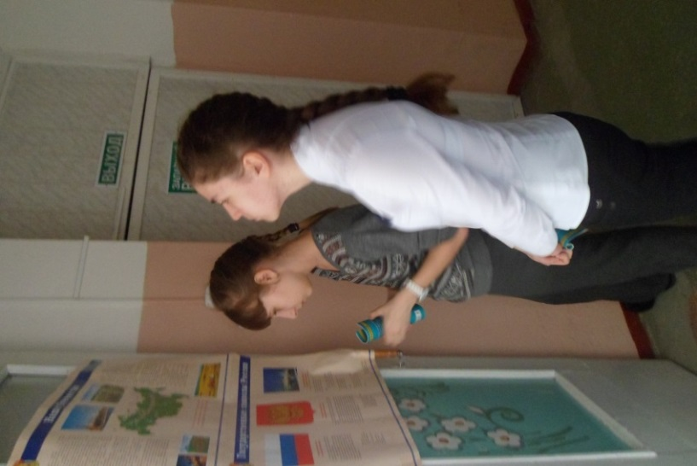

Информационные плакаты о государственном устройстве России, которые ребятам предстояло изучить на этапе игры, были непросты.

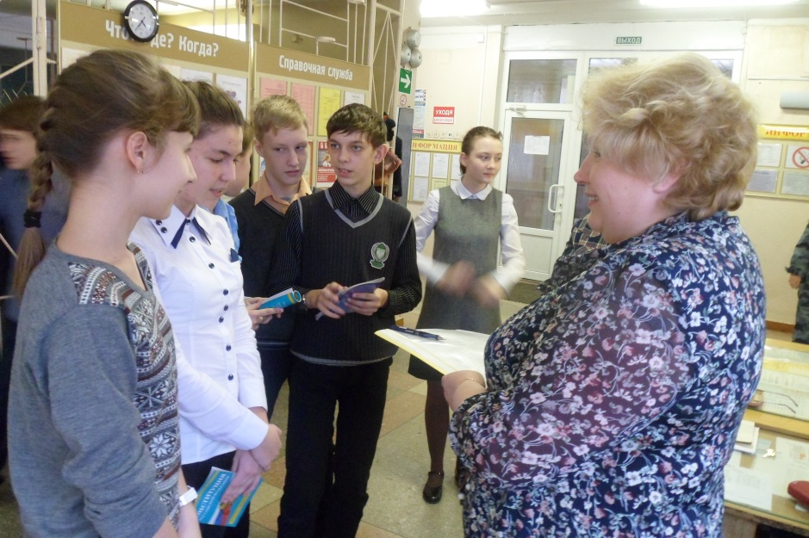А еще предстояло коммуникативное взаимодействие с любым посторонним человеком на территории школы, который должен быть увлечен рассказом ребят о прочитанном. Ребята должны прочесть мини-лекцию о политическом устройстве России.

Слушателем оказывались учителя, работники школы или родители, пришедшие за своими детьми.

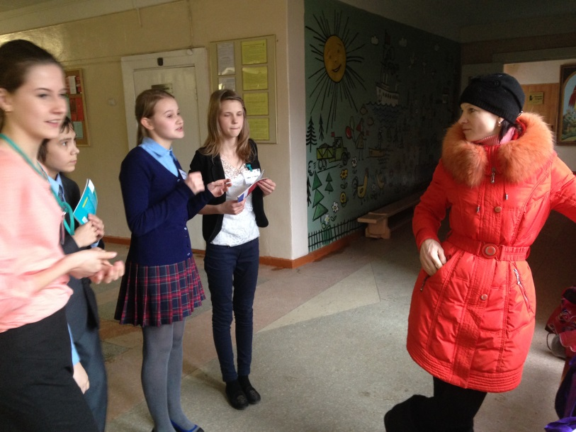

На локации «Агиткампания» ребята изучали агитационные листовки кандидатов в депутаты и кандидатов в городской Совет старшеклассников и создавали свои, выдвигая кандидатом на условных выборах своего капитана.

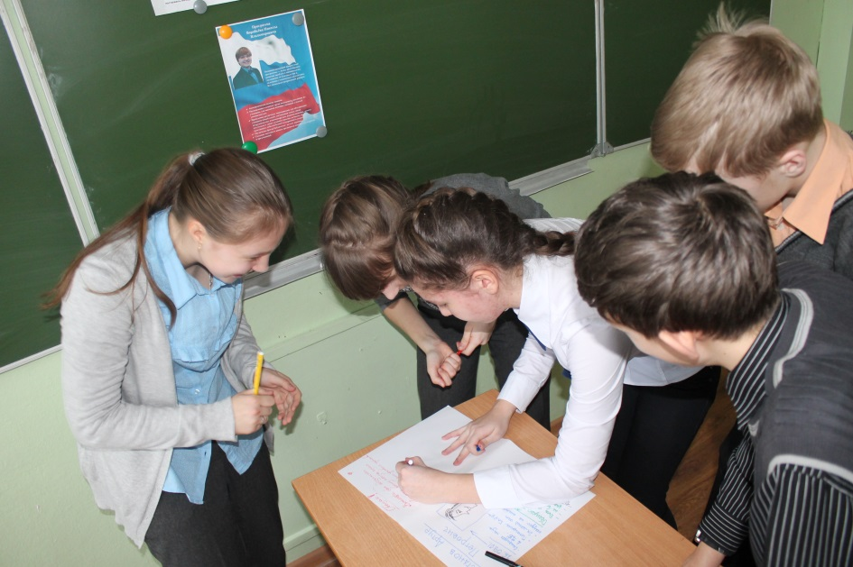

Команда 7 В класса создает свой агитплакат.

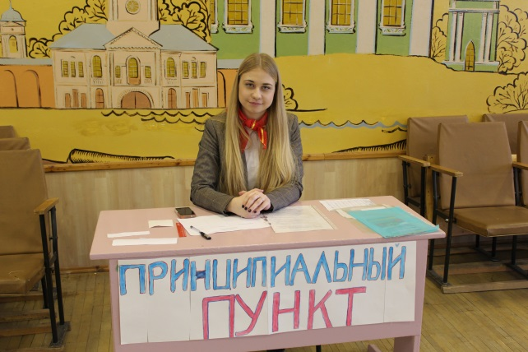После игры ребята признались, что не знали принципов проведения выборов. Путь к этому знанию был непрост. Волонтер рассказал о прошлогодних выборах Президента школьной республики, сделав акцент на соблюдении основных принципов их проведения.

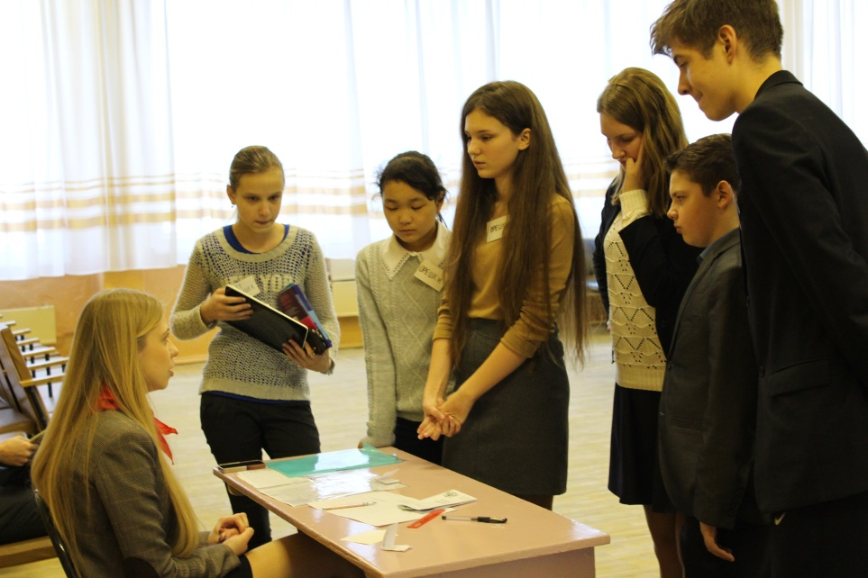Сформулировать правила проведения выборов на основе устного рассказа удалось почти всем. В историю игры вошли синонимы к понятию «тайное голосование». Ребята заменили его словами «секретные», «конфиденциальные».

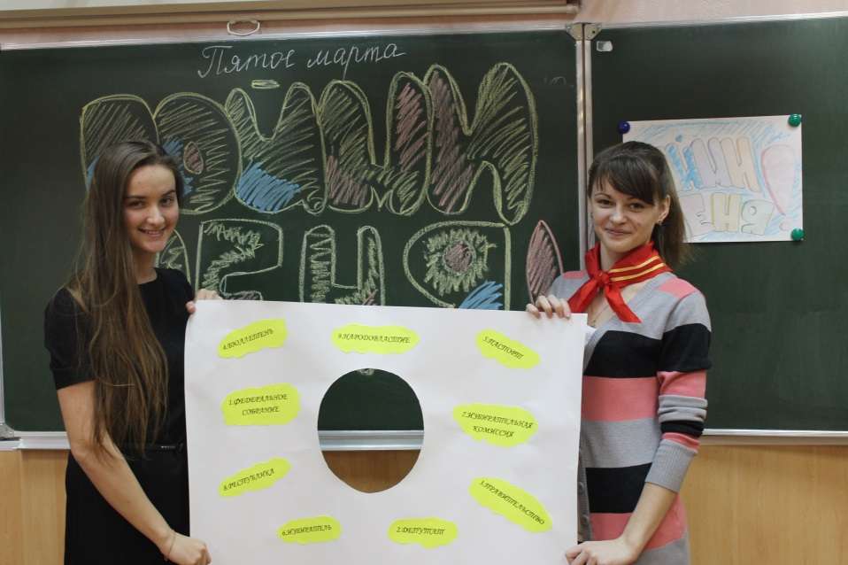

Чтобы понимать то, о чём часто говорят на новостных телеканалах, нужно быть эрудированным и обладать большим запасом слов (терминов и понятий).

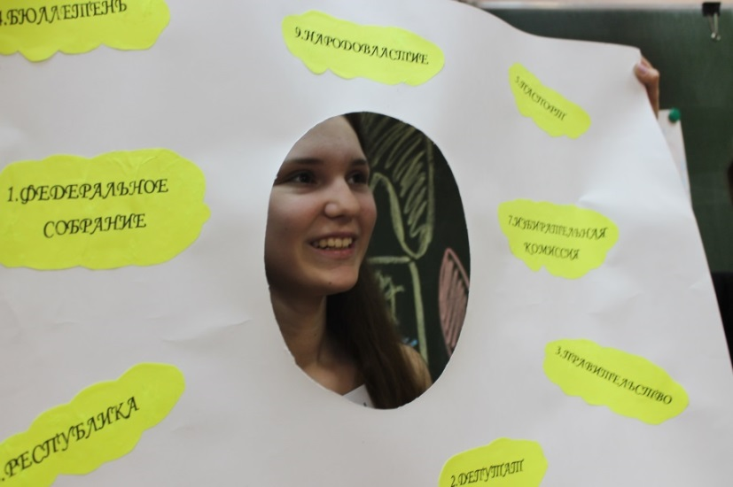

Понимать и уметь объяснить – эти способности пригодились на локациях «Пойми меня.» и «Разберёмся с понятиями», где нужно было решить кроссворд и простыми терминами по избирательному праву и не очень.

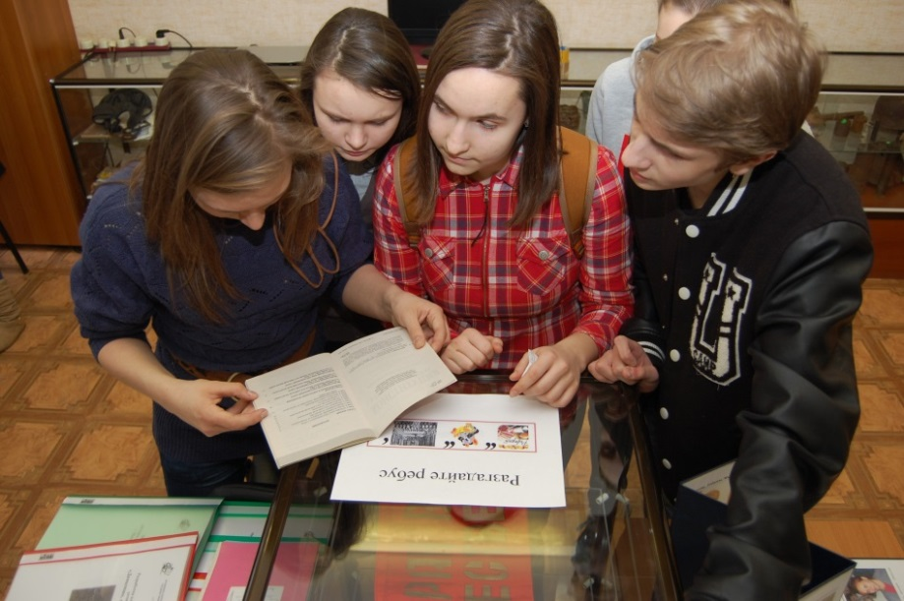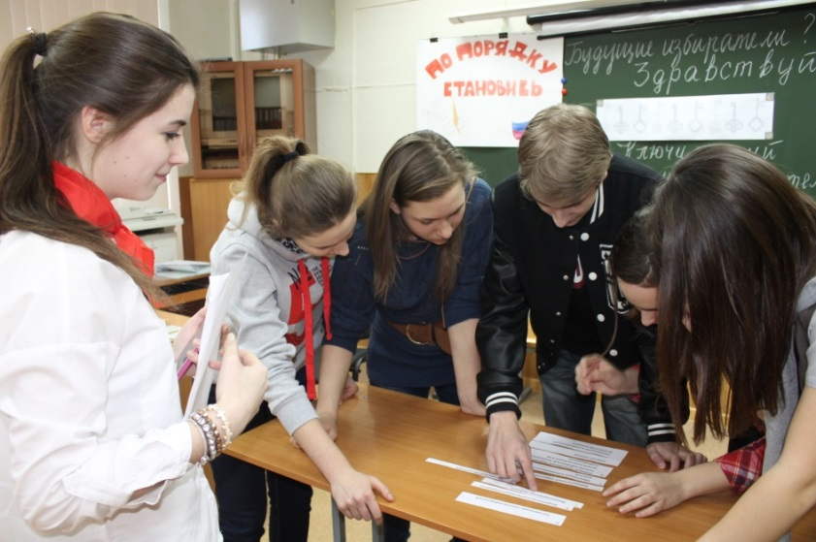Ребус и ждал участников квеста на локации «Улыбнитесь, вас снимают! Ключ – слово – референдум открывал задание показать экспромт-инсценировку на тему «Мы все идем на выборы в городской совет 13 сентября 2015 г.». Фотография на память ждала каждую команду.

Сложное это дело, проводить агиткампанию. Столько всего надо предусмотреть! Участникам квеста надо было разобраться во всех этапах избирательной кампании на локации «По порядку становись». И если получалось, то счастью не было предела.

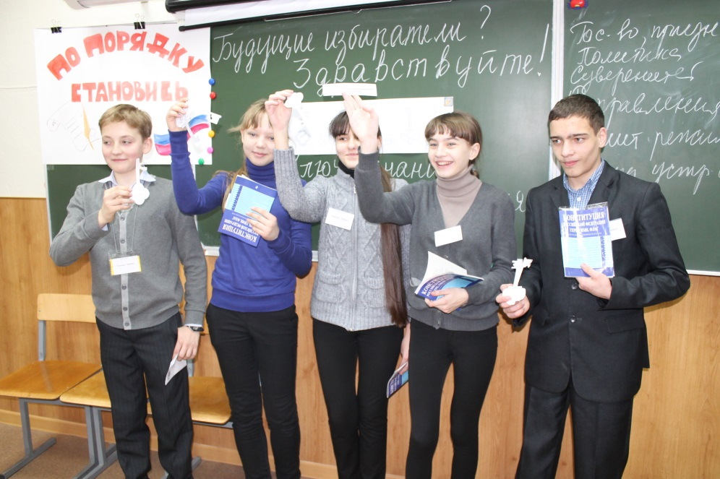

Сплоченность коллектива проверялась на локации «Командный дух». Сумеете хором, без запинки ст.1 Конституции РФ произнести? А потом впятером вместе через канат попрыгать? Посмотрите! Некоторым вторая часть задания даже удалась!

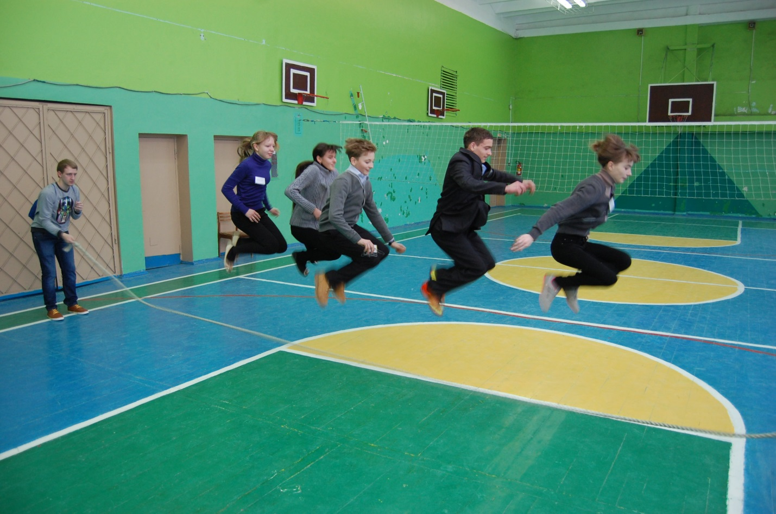

На каждой локации можно было получить «ключ знаний» с частью ключевой фразы из Конституции РФ (ст.3). Если была допущена ошибка, то ключ оставался без подсказки. Собрав только 9 ключей можно было составить заветную фразу. Пришлось поломать голову, особенно «штрафникам».

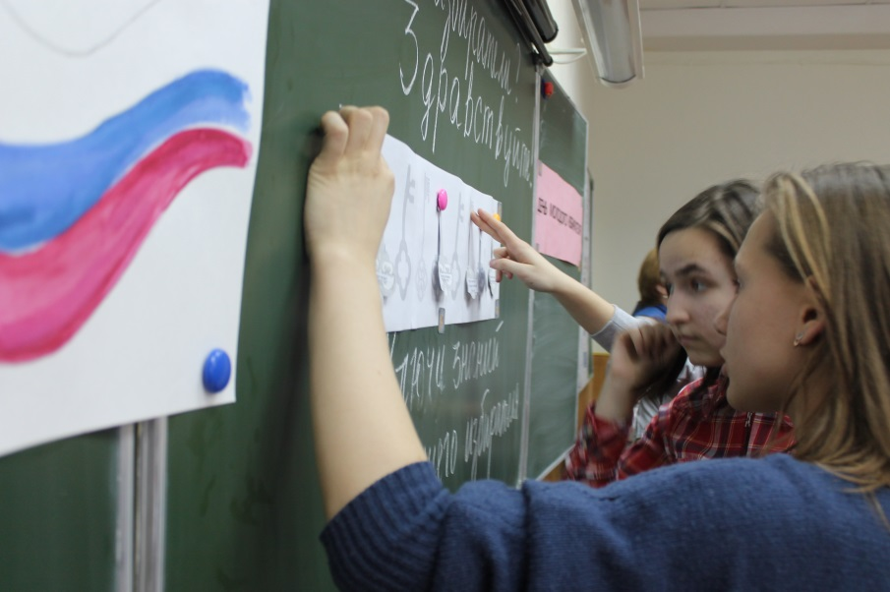

Но как приятно, если задание выполнено. Игра окончена!

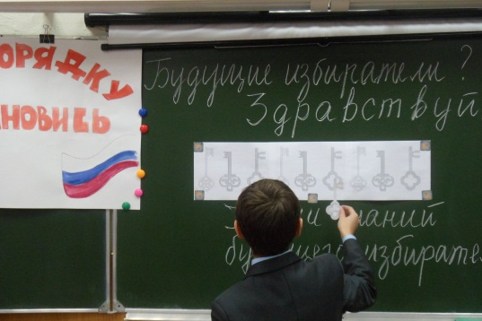

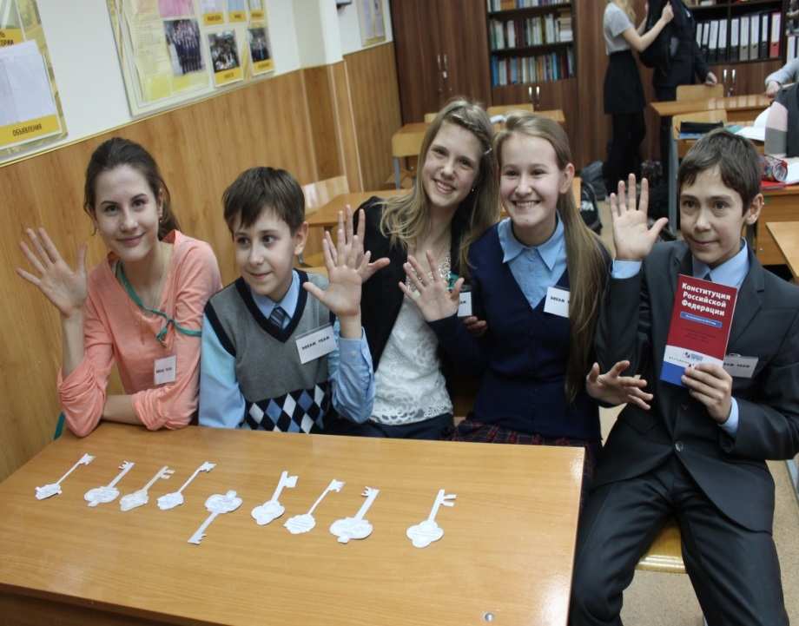

У игроков и волонтеров (организаторов) – легкая усталость. Пройдены девять локаций, заполнены паспорта команд. Пора подводить итоги. А плакаты, подготовленные к игре пригодятся еще не раз.

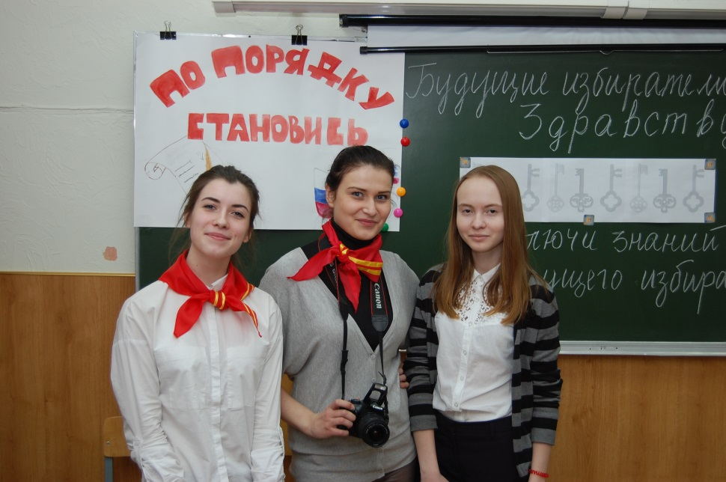

Игра школьникам понравилась. Впереди – новый квест. Приглашаем всех в тридцать пятую. Не пожалеете! Волонтеры полны новых идей.